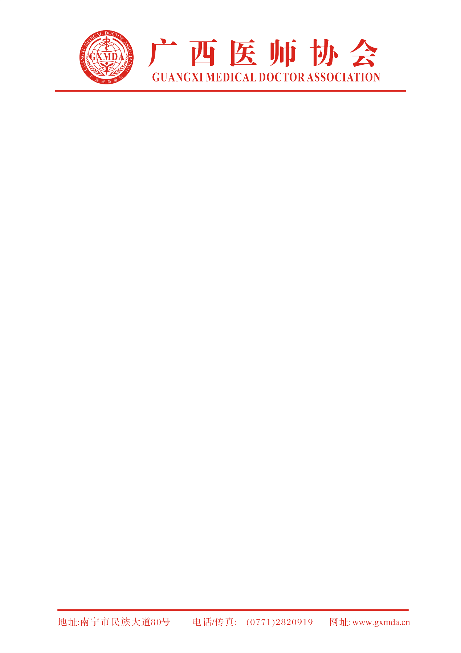
关于开展第一届“广西优秀基层医师”
评选表彰活动的通知

桂医协函【2019】091号
各有关医疗卫生单位：
为加强我区基层医师队伍建设，弘扬当代医师救死扶伤、爱岗敬业、乐于奉献、扎根农村和基层、文明行医的精神风貌，展示我区基层医师积极进取、刻苦钻研的形象以及良好的职业道德风范，促进医疗卫生事业健康发展，实现“健康中国”的伟大目标。经广西医师协会第一届理事会第六次常务理事会审批通过，将开展第一届“广西优秀基层医师”评选表彰活动。现将有关事宜通知如下：
一、评选数量
本届拟评选“广西优秀基层医师”30名。
二、评选范围
全区农村和基层（县级及县级以下）医疗卫生机构中从事医疗、预防、保健的执业（助理）医师。
三、评选条件
（一）广西医师协会个人会员（未入会者可办理入会手续）；
（二）全区经济欠发达地区的基层（县级及县级以下）医疗卫生机构（县级医院、乡镇卫生院、村卫生室）中取得执业（助理）医师资格，并在临床一线工作10年以上的临床医学（含全科）、口腔医学、公共卫生、中医（含中西医结合）等医师；
（三）认真学习和贯彻党的路线、方针和政策，遵纪守法，积极贯彻执行国家医疗卫生法律法规和执业医师法；
（四）热爱基层医疗卫生工作，具有良好职业道德，热情为群众服务，深受当地群众好评；
（五）廉洁行医，不收受患者红包，无医德医风投诉和商业贿赂方面的举报等，无违法违纪行为；
（六）严格执行专业技术规范和操作规程，未发生过医疗事故或重大医疗过错；
（七）得到市级以上奖励者优先。
四、评选办法与程序
（一）本届共推荐产生“广西优秀基层医师”侯选人共60名，由推荐单位广西医师协会各二级机构（工作委员会）、当地卫生行政部门采取适当方式按照评选条件和分配名额进行等额推荐候选人（不按指定推荐的，视为无效）。适当照顾长期在基层医疗卫生机构工作的优秀医师。请推荐单位将推荐的“优秀基层医师奖”候选人名单（评选材料可由本人报送），于2019年6月20日前报送广西医师协会“广西优秀基层医师”评选办公室。
（二）各基层医疗机构的候选人亲自填写《第一届“广西优秀基层医师”候选人推荐表》（由所在单位同意盖章）一式三份，并附1000字先进事迹材料和300字左右的事迹摘要，两张近期1寸免冠彩色照片，照片背面请注明姓名（其中1张请务必贴在推荐表上）。于2019年6月20日前邮递至广西医师协会。同时报送电子版本至广西医师协会邮箱，逾期未报视为自动放弃。
（三）协会组织有关专家组成评审委员会进行评议，并以无记名投票方式评选出本届“广西优秀基层医师”30名；其余候选人仍可保留作为下一届候选人参选。
（四）各有关单位要高度重视，坚持公平、公正、公开的原则。评选工作接受社会和群众监督，推荐出的候选人要在所在单位网站公示和醒目位置张贴公示，并设置举报箱。一经推荐出的候选人，在协会网站进行一周的公示。
五、表彰奖励方式
召开表彰大会，印发表彰通报，颁发荣誉证书和奖杯，并通过媒体广泛宣传获奖人员先进事迹。
评选工作中遇到的问题请随时与我会联系。
广西医师协会联系方式：
办公电话：0771-5800373 邮箱：gxmda01@163.com
联 系 人：叶馥铭13878863421 班凤婷 19977003927
彭素娟18677157064
办公地址：南宁市青秀区双拥路30号，南湖名都广场A座1003室附件：
1、关于报送第一届“广西优秀基层医师”侯选人的函
2、“广西优秀基层医师奖”评选细则
3、第一届“广西优秀基层医师”候选人名额分配表
4、“广西优秀基层医师”候选人推荐表、推荐材料要求



广西医师协会
2019年5月30日

抄报：广西壮族自治区卫生健康委员会，广西壮族自治区民政厅，中国医师协会。

